Конспект НОД в старшей группе «Путешествие по экологической тропе». Цель:
Обогащение и систематизирование экологических знаний у дошкольников средствами экологической тропы ДОУ.
Задачи:
- развивать любознательность детей, кругозор, уметь делать выводы;
- формировать представление о природном явлении - листопаде;
- упражнять детей в различении и назывании деревьев (берёза, клен, рябина);
- закрепить знания о жизни насекомых в осенний период;
- прививать интерес к наблюдениям, способность любоваться красотой природы;
- воспитание любви к малой Родине;
- способствовать развитию эмоционально – ценностного отношения к природе.
Материалы: корзина, карта-схема, объекты экологической тропы, игрушка домовенок Кузя, карточки с изображением овощей, конверт с заданиями.
Ход НОД .
Воспитатель заносит в группу корзину, удивляется, делая вид, что не понимает, откуда она взялась и предлагает детям поразмышлять и высказаться о том, как эта корзина могла оказаться в нашей приемной.
Воспитатель предлагает посмотреть - что же в корзине.
Дети находит в корзинке карту-схему.
- А это что такое? Да это же карта. Что на ней изображено?
(дети рассматривают карту).
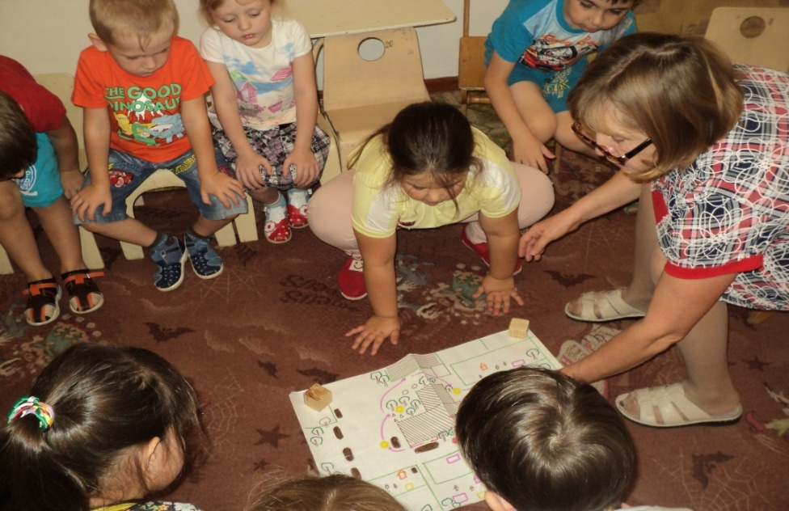
- Это же участок нашего детского сада, а желтыми кружочками указано, где мы должны сделать остановку. Может быть, эта карта поможет нам найти хозяина корзины? Ребята, в корзине еще письмо. А в письме написано, что мы должны идти строго по пути, указанному на карте стрелками, выполняя задания и отвечая на вопросы, которые находятся в конверте.
Дети одеваются и выходят на улицу.
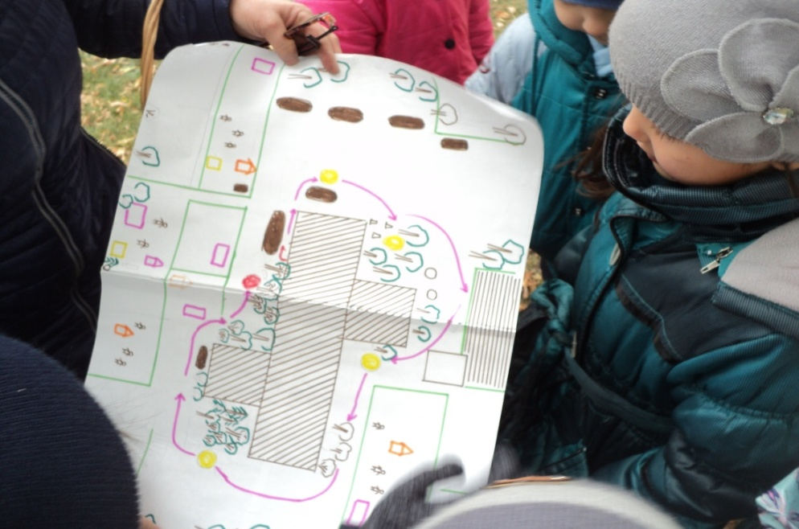
Остановка «Волшебный цветник»
На этой остановке мы должны ответить на вопросы вопросы:
- Какое сейчас время года?
- Что происходит с растениями осенью?
- Для чего нужны растениям листья, корень?
- Можно ли их срывать с клумбы?
- Что надо сделать, чтобы весной цветы снова выросли?
- Что помогало цветам расти? (Солнце, дождь, земля насекомые и люди.
Дети рассматривают клумбы.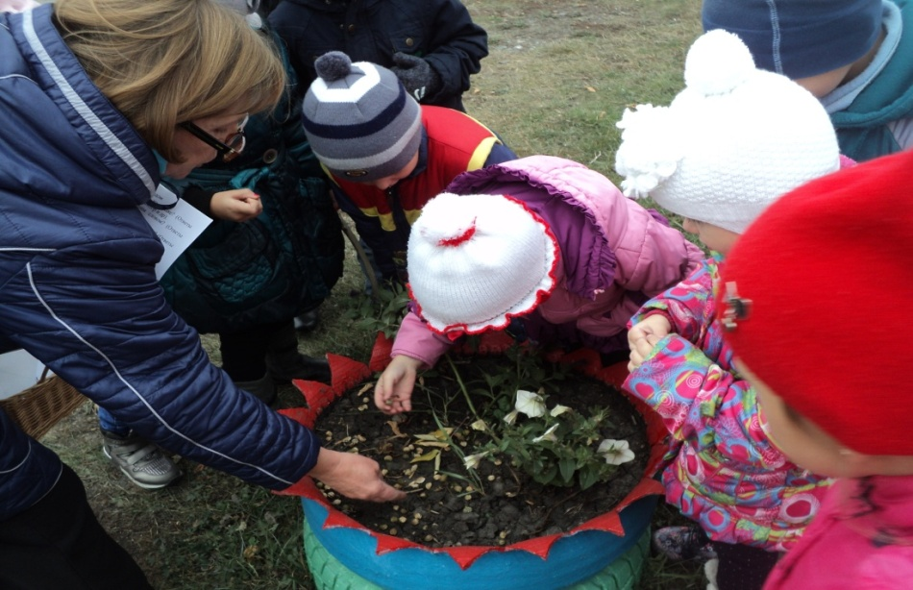
Следующая остановка – «Деревья»
Рассматривание деревьев.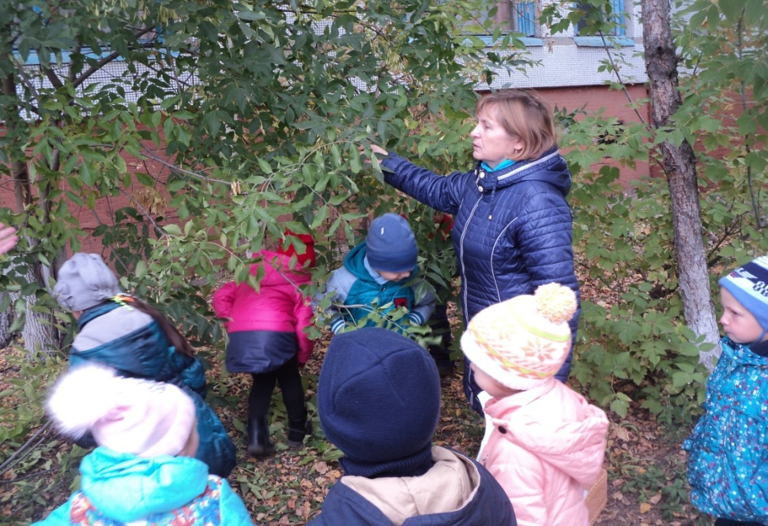
Воспитатель: - Ребята, посмотрите вокруг себя, и вы увидите, что мы живём в окружении природы – живой и неживой. А как вы понимаете слова «живая природа»?
Дети: - Всё, что двигается: птицы, животные.
Воспитатель: - А деревья живые? (ответы детей)
Конечно, деревья живые: они дышат, питаются, растут, но не передвигаются. А что такое «неживая природа»? (ответы детей)
*Клён – дерево с раскидистой кроной, буровато-серой растрескивающейся корой. Листья пятилопастные. Пробуждается клён от зимнего сна раньше других деревьев, в начале марта. Многие деревья сначала распускают листья, а потом цветут. Клён сначала цветёт. Семена клёна похожи на пропеллеры.
Воспитатель предлагает детям вспомнить пословицы и народные приметы:
Дети называют:
- Рощи да леса – всему свету краса.
- Зеленая ограда – живая отрада.
- Дерево водой живет и воду бережет.
- Срубили деревья – прощай птицы.
- Дорого дерево не только плодами, но и листами.
Остановка «Пень».
. - Кто знает, что такое пень? (Ответы детей.) Посмотрите, когда – то здесь было дерево, затем его спилили. На месте дерева остался пень. Как вы думаете, на пне кто-нибудь живет? (Ответы детей.) В этом пне тоже идет жизнь. В пне прячутся маленькие букашки и жучки. Назовите насекомых, которых вы видели у нас на участке. (Ответы детей.) Они забираются в пень и находятся там всю холодную зиму – это их дом. Из пня могут вырасти и начать новую жизнь травка, цветок и даже дерево.
Дети рассматривают пень

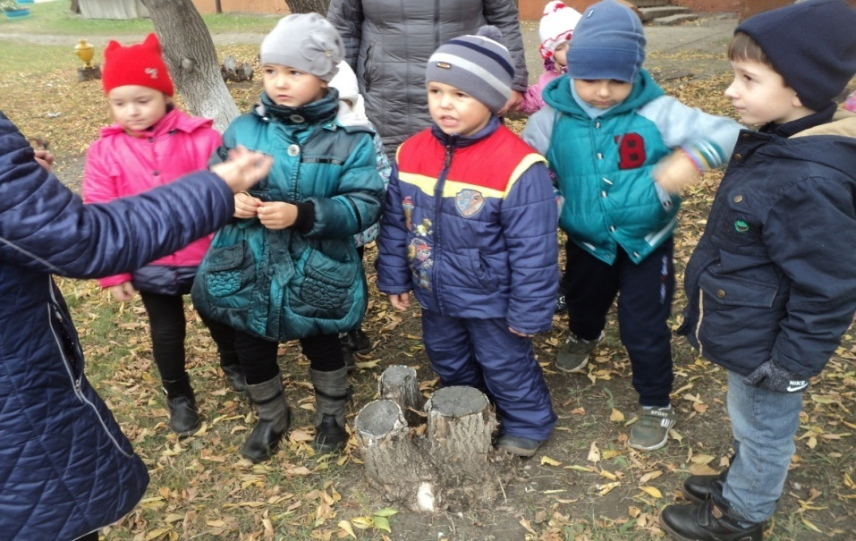
Остановка «Чудесный огород»
Наблюдение за огородом
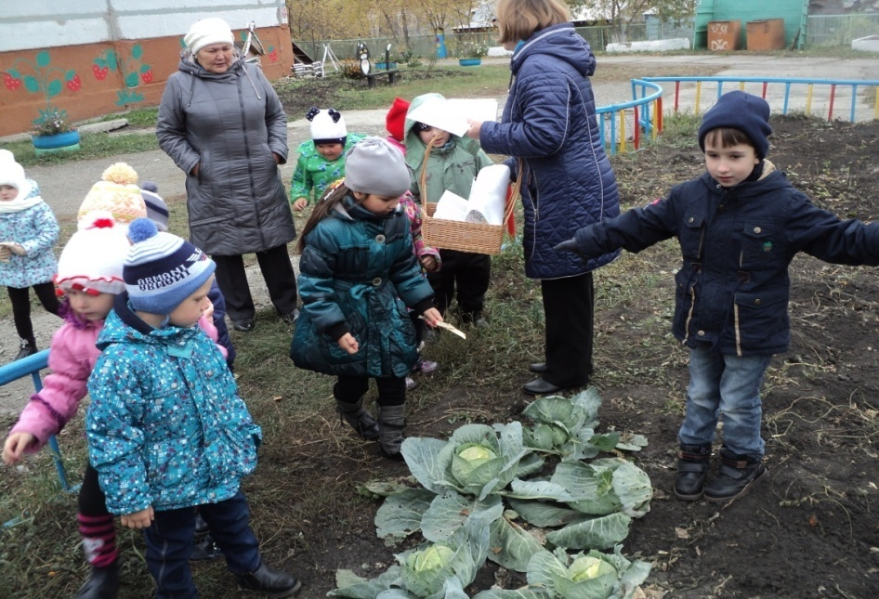
Вопросы:
- Дети, скажите, что растет на грядке? (Ответы детей - морковь, огурец, помидор и др).
- Как всё это назвать одним словом? (Ответы детей - это овощи).
- Вспомните, какие ещё овощи вы знаете? (Ответы детей).
- А кто выращивает овощи? (Ответы детей).
- Расскажите, зачем люди выращивают овощи? (Ответы детей).
- А вы знаете, кто ещё, кроме людей, помогает овощам расти? (Ответы детей).
Солнце согревает землю, даёт растениям свет.
Почва кормит растения. В ней растение растёт. В почве у растения находятся корни.
Растения дышат, им нужен воздух. Воздух попадает в почву, когда человек рыхлит землю мотыгой. То же самое, только без мотыги делает дождевой червь.
Чтобы напоить растения, человек поливает грядки. А ещё их поливает дождь.
Помогают растениям и птицы - синицы, воробьи, грачи, скворцы. Они ловят жучков, склёвывают с листьев гусениц.
Подвижная игра: «Вершки и корешки».
Остановка «Березовая роща».
Ствол белеет, шапочка зеленеет,
Стоит в белой одёжке, свесив серёжки. (берёза)
Берёза – любимое дерево русского народа. Цветёт берёза в конце апреля, цветки у неё серёжки. Семена похожи на маленькие золотистые чешуйки, которые ветер переносит на огромные расстояния. В давние времена кору берёзы – бересту – использовали вместо бумаги. Из древесины берёзы изготавливают мебель и посуду. Берёзовые почки и сок используют в лекарственных целях.
Эта модница лесная
Часто свой наряд меняет:
В шубке белой – зимой,
Вся в сережках – весной,
Сарафан зеленый – летом,
В день осенний – в плащ одета.
Если ветер налетит,
Золотистый плащ шуршит
-В лесу берёза много пользы приносит человеку, животным и другим растениям. А вы знаете, как люди могут использовать берёзу? (ответы)
-Люди заготавливают берёзовые дрова, чтобы топить печи; из коры – бересты – делают красивые изделия (туески, хлебницы, шкатулки, из древесины делают мебель и посуду.
-А кто пробовал берёзовый сок? Какой он? (очень вкусный, полезный; даже птицы и животные любят берёзовый сок. Птицы устраивают гнезда на березах, а внизу под березой можно найти грибы. Они так и называются – подберёзовики. Много пользы приносит нам берёза. В детском саду берёза украшает наши участки. Деревьев в саду немного, их нужно беречь. Что значит беречь деревья? (ответы)
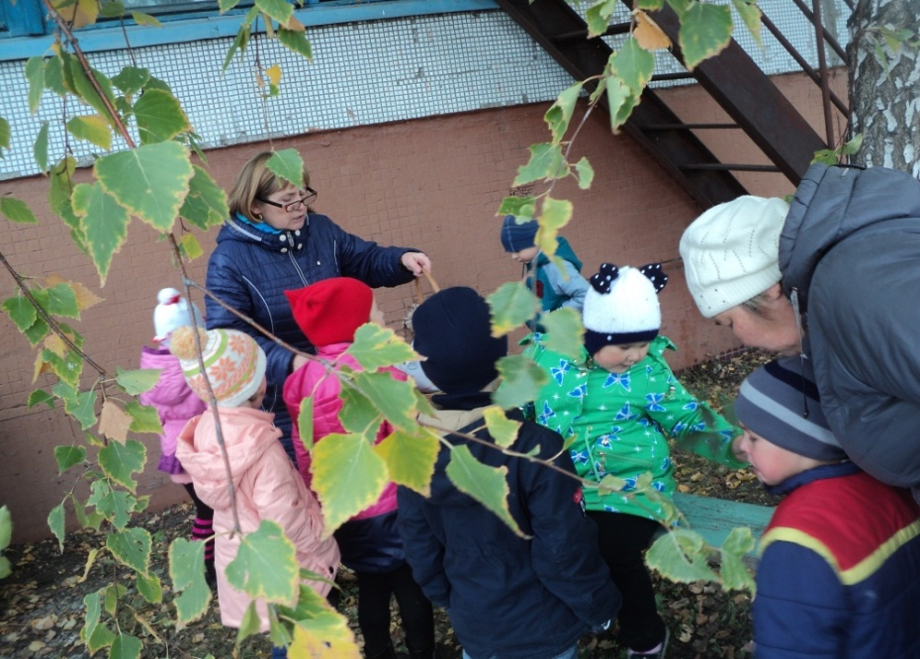

.Проводится игра «Найди такой же листок (березы, клена, осины…), какой покажу».
Показывает детям лист какого-либо дерева и предлагает найти такой же. Отобранные листья дети сравнивают по форме, отмечают, чем они похожи и чем отличаются. Каждый ребенок оставляет себе лист (листья у детей должны быть разными).
Под березой дети находят домовенка Кузю.
-Так вот чья это корзина.
Дети здороваются с домовенком и возвращают ему корзинку. Кузя благодарит детей, предлагает послушать сказку.
«Жила девочка Маринка и очень любила она ходить в зелёный лес. Но вот наступила осень, листья стали желтеть и падать. Стало Маринке грустно, и она решила помочь деревьям. Взяла девочка клей, нитки и побежала к своему старому любимому тополю. Стала последние листочки к веткам привязывать да приклеивать. Но тут прилетел ветер, и ей послышалось, что зашушукались листья над головой:
- Что ты нам спать мешаешь?
- Я не хотела вас будить, я листочки вам приклеиваю.
- Эх, добрая душа! Дни всё короче, света всё меньше, значит, пора деревьям спать. В листьях крохотные зелёные зёрнышки, живые заводики исчезли, растворились, как сахар в воде. Не стало зелёных зёрнышек, но остались жёлтые, красные, Оранжевые. Вот листья и разукрасились. Потом они высохнут и опадут.
- Кто же вас кормить будет всю зиму?- заволновалась Маринка.
- А мы ни есть, ни пить не хотим. Зимой так спится хорошо! Мы, деревья, сами сбрасываем листья. Если все листья оставить, зимой на ветках вырастут такие сугробы, что не выдержат они, сломаются от тяжести.
- А я-то думала, что лисья ветер сбрасывает.
- Можно и без ветра, - прошептал тополь. – Мы между черешком листа и веткой специально тоненькую перегородку наращиваем, которая не пропускает ни воду, ни соки. Растёт перегородка и отделяет лист от ветки. Как только листу не за что будет держаться, оторвётся он и полетит. Упадут листья на землю и корни от мороза накроют.
Поняла Маринка, что не надо мешать деревьям, жить своей жизнью»
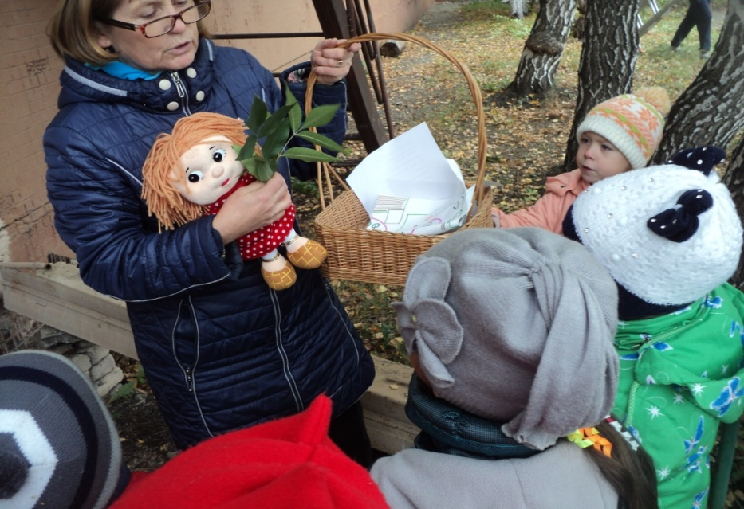

Релаксия.
Ребята, мы сегодня не только помогли домовенку Кузе, но и многое узнали. А что вы узнали?
Ответы детей:
осенью цветы отцветают и дают семена, из которых весной вырастут новые цветы;
клен сначала цветет, а затем распускает листочки;
пень когда-то был деревом;
в пне живут маленькие букашки и жучки;
деревья живые: они дышат, питаются, растут, но не передвигаются;
деревья приносят огромную пользу для человека.
- Ребята, вам нравится природа? (Да). Значит, мы будем любить и беречь природу. Вы согласны со мной?

